Санкт-Петербургский Государственный Электротехнический
Университет "ЛЭТИ"

кафедра физики

Задание №3 по дисциплине
"Физические основы информационных технологий"
Название: Прохождение сигнала через четырёхполюсник

Фамилия И.О.: | Чернуха В.В
группа: | 1303
Преподаватель: | Альтмарк А. М.
Итоговый балл:
Крайний срок сдачи: | 22.11.23

Санкт-Петербург
2023
Условие задания
Сигнал поступает на вход четырёхполюсника (контакты 1 и 2), показанного на рис.1. Четырехполюсник состоит из катушек индуктивности (L1 и L2), конденсаторов (C1 и C2) и резисторов (R1, R2, R3 и R4). Сигнал представляет собой суперпозицию гармонических функций:

Определить во сколько раз уменьшится амплитуда k-й гармоники на выходе четырехполюсника по сравнению с входным значением. В данном задании сигнал задается в виде массива из N элементов, который нужно взять из текстового файла. Каждый элемент массива соответствует определённому моменту времени ti. Интервал между соседними моментами времени также дается в задании и обозначается как δt=ti+1-ti. В данном задании требуется найти АЧХ передаточной характеристики четырехполюсника, а также применить алгоритм дискретного преобразования Фурье для определения спектрального состава сигнала. Необходимо построить график АЧХ в диапазоне циклических частот ω от 0 до 100 рад/с, а также графики сигнала и его спектра.
Параметры четырехполюсника, номер гармоники, номера выходных контактов четырехполюсника, массивы со входным сигналом можно найти в файле “FOIT_IDZ3.xlsx”.

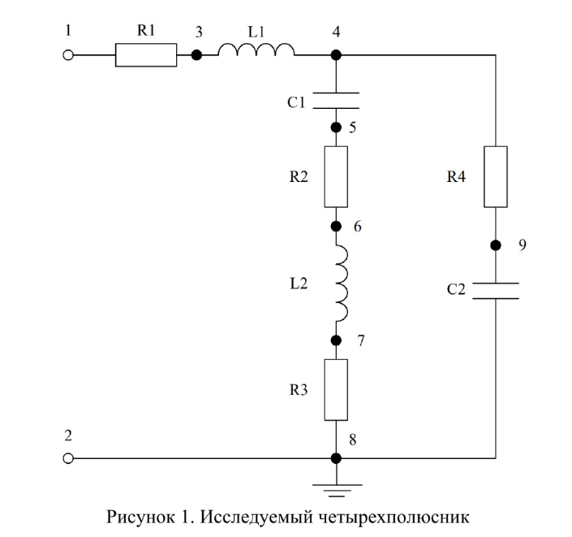

Таблица с исходными данными

Вар | L1, Гн | L2, Гн | С1, Ф | С2, Ф | R1, Ом | R2, Ом | R3, Ом | R4, Ом
15 | 12.8164199928364 | 0.816960555966298 | 1.08152696951576E-05 | 1.4386629751342E-05 | 118.576345807595 | 38.4834524145474 | 1077.4489489342 | 506.185979863507

Количество отсчетов N (элементов массива): 8192
Время между соседними отсчетами (δt), c: 0.0196349540849362
Контакты выхода: 7 и 8
Номер гармоники: 2
Файл сигнала: 15.txt

Теоретические сведения
Передаточная функция системы H =
Она показывает связь между входным и выходным напряжениями.
Для нахождения входного и выходного напряжения нужно знать импеданс Z – комплексное сопротивление для гармонического сигнала:

Резистор | Z_{R} | R
Конденсатор | Z_{C}
Катушка индуктивности | Z_{L} | jωL

АЧХ передаточной функции получается как |H(jω)|, и показывает изменение амплитуды сигнала в зависимости от его частоты.

Преобразование Фурье – операция, сопоставляющая для функции вещественной переменной другую функцию, описывающую коэффициенты ее разложения на элементарные гармонические колебания с разными частотами.

Для построения спектра сигнала, заданного списком значений, используется дискретное преобразование Фурье:

Абсолютное значение |F| и будет АЧХ спектра сигнала. В нем, как следует из названия, есть шкалы амплитуды и частоты. АЧХ спектра гармонического колебания будет представлена одной чертой, а ω - координата будет соответствовать ее частоте в исходном сигнале.
Четырехполюсник представляет собой устройство, описываемое четырьмя параметрами, которые связывают входные и выходные напряжения и токи. В данном случае мы имеем четырехполюсник, состоящий из катушек индуктивности (L1 и L2), конденсаторов (C1 и C2) и резисторов (R1, R2, R3 и R4).

ПРИЛОЖЕНИЕ А
ПРОГРАММА IDZ3.nb

L1=SetPrecision[12.8164199928364,15];
L2=SetPrecision[0.816960555966298,15];
C1=SetPrecision[0.0000108152696951576,17];
C2=SetPrecision[0.000014386629751342,17];
R1=SetPrecision[118.576345807595,15];
R2=SetPrecision[38.4834524145474,15];
R3=SetPrecision[1077.4489489342,15];
R4=SetPrecision[506.185979863507,15];
dt=SetPrecision[0.0196349540849362,15];
N1=8192;

inputSignal=ReadList["E:\\downloads\\15.txt"];
ListPlot[Table[{(i-1)*dt,inputSignal[[i]]},{i,1,N1}],Filling->Axis]
fs=Fourier[inputSignal];
spectr=Table[{2 π/(dt*N1) (i-1),Abs@fs[[i]]},{i,1,Length@fs/5}];
ListPlot[spectr,Filling->Axis]
h=Select[spectr,#[[2]]>1&][[2]];
Z1[w_]=R4+Divide[1,I*w*C2];
Z2[w_]=1/(I*w*C1)+R2+I*w*L2+R3;
Zpar[w_]=1/(1/Z1[w]+1/Z2[w]);
I1[w_]=Uin/(R1+I*w*L1+Zpar[w]);
Upar[w_]=I1[w]*Zpar[w];
Ipar2[w_]=Upar[w]/Z2[w];
Uout[w_]=Ipar2[w]*R3;
H[w_]=Uout[w]/Uin;
Plot[Abs[H[w]],{w,0,100}]
Abs@H[h[[1]]]
Show[Plot[Abs@H[w],{w,0,100}],ListPlot[{h},Filling->Axis]]

